PHẦN A — Activity Diagram
Bước 2: Bảng phân rã Node — Swimlane đã hoàn thiện
Loại Node | Tên Node / Tác vụ | Swimlane phụ trách
Initial Node | Bắt đầu | —
Action | Quét mã QR | Khách hàng
Decision | Kiểm tra số dư (Đủ / Không đủ) | Hệ thống
Fork | Tách 2 nhánh song song khi Đủ số dư (Nhả tiền & Gửi SMS) | Hệ thống
Action | Nhả tiền | Hệ thống
Action | Gửi SMS báo biến động số dư | Hệ thống
Join | Gộp 2 nhánh song song lại | Hệ thống
Final Node | Kết thúc | —

Bước 3: Sơ đồ Activity Diagram
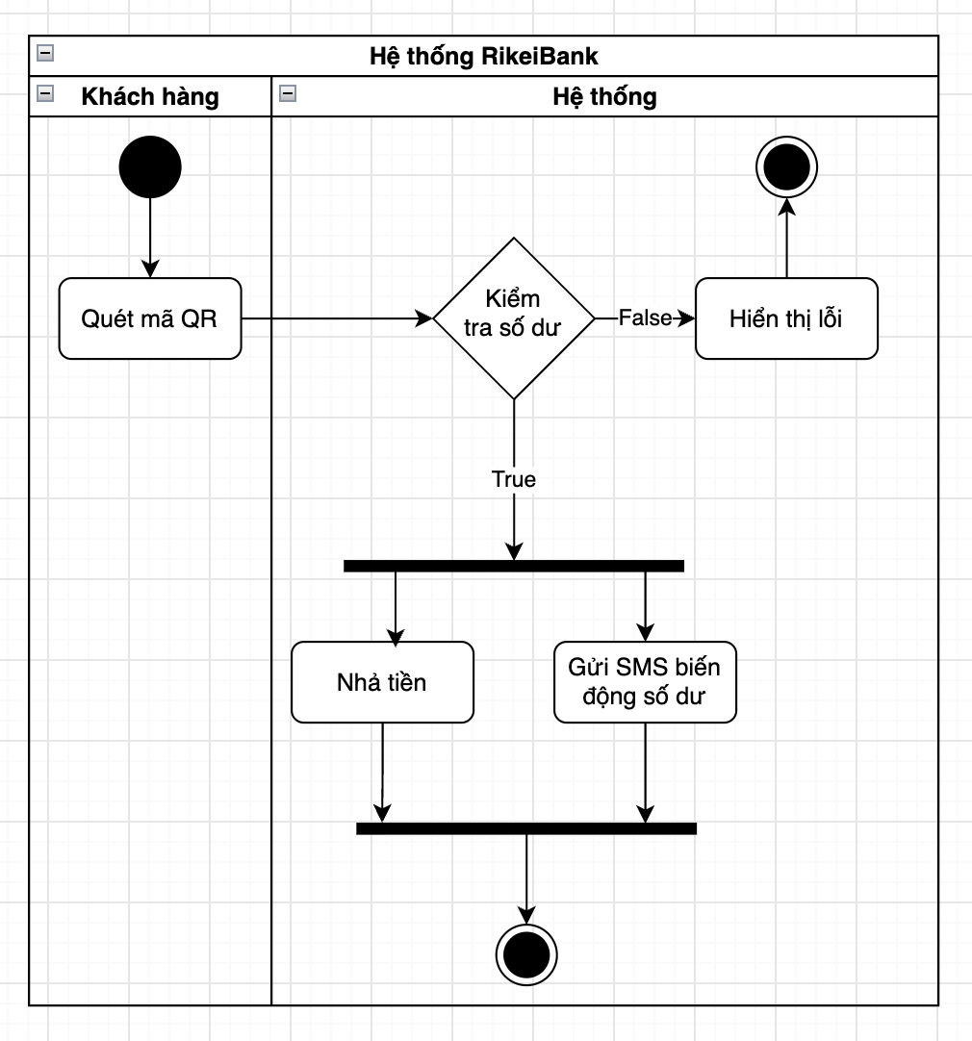

PHẦN B — Use Case Diagram
Bước 5: Bảng quan hệ đã hoàn thiện
Use Case A | Use Case B | Quan hệ | Giải thích logic
Rút tiền | Đăng nhập | <<include>> | Phải đăng nhập trước khi rút tiền (Bắt buộc)
Rút tiền | In hóa đơn giao dịch | <<extend>> | Khách hàng có thể tuỳ chọn in hóa đơn sau khi rút tiền thành công (Không bắt buộc)
Rút tiền | Rút tiền tiêu chuẩn | <<generalization>> | Là một dạng chuyên biệt của Rút tiền (Kế thừa)
Rút tiền | Rút tiền nhanh | <<generalization>> | Là một dạng chuyên biệt của Rút tiền (Kế thừa - không cần chọn mệnh giá)
Bước 6: Sơ đồ Use Case Diagram
